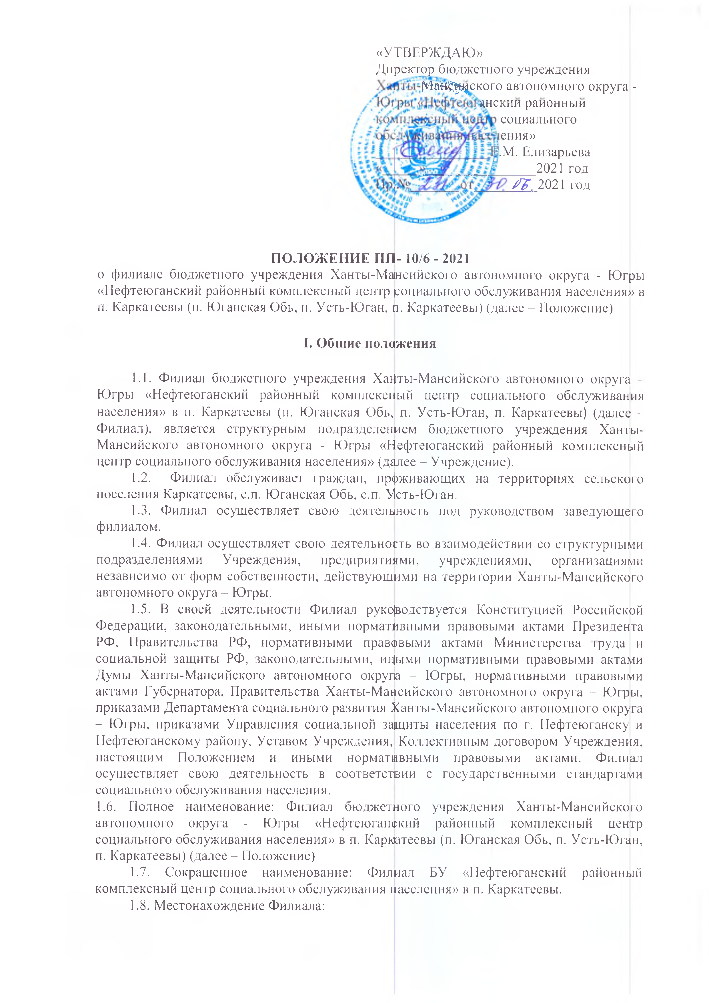

- 628323, Российская Федерация, Ханты-Мансийский автономный округ - Югра, Тюменская область, Нефтеюганский район, поселок Каркатеевы, ул. Береговая, дом 30.
- 628328, Российская Федерация, Ханты-Мансийский автономный округ - Югра, Тюменская область, Нефтеюганский район, поселок Юганская Обь, ул. Криворожская, дом 19.

2. Цель и основные задачи Филиала

2.1. Цель работы Филиала – организация социального обслуживания семей, отдельных категорий граждан, нуждающихся в социальном обслуживании, профилактика семейного неблагополучия (далее по тексту – получатели социальных услуг).
2.2. Основные задачи:
- изучение инфраструктуры и составление социальных паспортов населенных пунктов, закрепленных за Филиалом;
- выявление и содействие в оказании помощи семьям и отдельным категориям граждан, нуждающимся в социальном обслуживании, в решении их социальных проблем;
- предупреждение безнадзорности, беспризорности, правонарушений и антиобщественных действий;
- организация межведомственного взаимодействия исполнительных органов государственной власти при содействии в предоставлении медицинской, психологической, юридической, социальной помощи, не относящейся к социальным услугам (социальном сопровождении);
- организация межведомственного взаимодействия при организации профилактической работы с многодетными, малообеспеченными, неполными, молодыми, асоциальными семьями;
- осуществление социального патроната семей, нуждающихся в социальной помощи;
- проведение индивидуальной профилактической работы с семьями, нуждающимися в социальном обслуживании;
- выполнение требований системы менеджмента качества, изложенных в Руководстве по качеству, стандартах Учреждения, Политике и целях в области качества;
- предоставление гражданам консультативной помощи;
- предоставление гражданам социальных услуг, срочных социальных услуг.

- Функции Филиала

Филиал в соответствии с возложенными задачами осуществляет следующие функции:
  - Выявляет получателей социальных услуг совместно с государственными и муниципальными учреждениями, общественными и религиозными организациями и объединениями.
  - Предоставляет бесплатно в доступной форме получателям социальных услуг или их законным представителям информацию об их правах и обязанностях, о видах социальных услуг, сроках, порядке и об условиях их предоставления, о тарифах на эти услуги, их стоимости для получателя социальных услуг либо возможности получать их бесплатно.
  - Предоставляет в условиях полустационарного обслуживания социальные услуги в соответствии с индивидуальными программами предоставления социальных услуг и условиями договоров, заключённых с получателями социальных услуг или их законными представителями, входящих в компетенцию Филиала, срочных социальных услуг в соответствии с перечнем социальных услуг по их видам, утвержденным законодательством Ханты-Мансийского автономного округа − Югры (далее - перечень социальных услуг), согласно утвержденным нормативам.
  - Выявляет семьи, нуждающиеся в социальном обслуживании, с целью профилактики безнадзорности и беспризорности несовершеннолетних, семейного неблагополучия, а также с отдельными категориями граждан на основе соблюдения принципов законности, демократизма, гуманного обращения с соблюдением конфиденциальности.
  - Проводит индивидуальную профилактическую работу с семьями, несовершеннолетними, другими категориями граждан, нуждающимися в социальном обслуживании или находящимися в социально опасном положении.
  - Организует деятельность сектора социальной реабилитации и абилитации (15 мест, 2 группы).
  - Организует деятельность сектора психологической помощи гражданам.
  - Организует деятельность сектора дневного пребывания несовершеннолетних (15 мест, 2 группы).
  - Организует деятельность сектора социального сопровождения граждан (участковая социальная служба (2 социальных участка, в том числе «дворовый» социальный менеджмент).
  - Организует деятельность сектора сопровождения социальных контрактов, в том числе, признание нуждающимися в социальном обслуживании.
  - Организует работу мобильной социальной службы.
  - Предоставляет срочные социальные услуги получателям социальных услуг.
  - Реализует социальные программы Учреждения.
  - Организует деятельность мультидисциплинарной бригады № 2.
  - Оказывает лицам старше 65 лет услуги по доставке их в медицинские организации для проведения диспансеризации, дополнительных скринингов на выявление социально значимых неинфекционных заболеваний и обратно.
  - Обеспечивает социальную адаптацию иностранных граждан в рамках полномочий и направления деятельности при организации социального обслуживания, социального сопровождения.
  - Ведет учет социальных услуг в программном обеспечении ППО АСОИ.
  - Обеспечивает соблюдение требований системы менеджмента качества и бережливого производства.
  - Организует работу пункта проката технических средств реабилитации
  - Предоставляет услуги в рамках исполнения мероприятий, рекомендованных индивидуальной программой реабилитации или абилитации инвалида, ребёнка-инвалида (далее - ИПРА инвалида, ребёнка-инвалида), разработанных учреждениями государственной медико-социальной экспертизы.

4. Права и обязанности работников Филиала

4.1. Работники Филиала для осуществления своих функций в пределах своей компетенции имеют право:
- запрашивать у структурных подразделений Учреждения необходимую информацию;
- выдвигать предложения по организации работы и развитию филиала;
- участвовать в научно-методических семинарах и конференциях по профилю Филиала;
- обобщать результаты своих профессиональных достижений;
4.2. Работники Филиала обязаны:
- иметь профессиональную подготовку и соответствовать квалификационным требованиям по занимаемой должности;
- руководствоваться в своей деятельности Уставом Учреждения, Положением о Филиале, приказами, инструкциями вышестоящих органов социальной защиты населения, должностными инструкциями, порядками, положениями и регламентами;
- рассматривать вопросы и принимать решения в соответствии со своей компетенцией;
- знать и соблюдать действующие законы, иные правовые акты и нормативные документы, касающиеся профессиональной деятельности, а также должностную инструкцию, правила внутреннего трудового распорядка, приказы и распоряжения администрации Учреждения;
- знать и соблюдать санитарно-гигиенические нормы и правила;
- знать и соблюдать правила эксплуатации оборудования, приборов и аппаратуры, с которыми они работают, а также правила техники безопасности, охраны труда, пожарной безопасности;
- обеспечивать безопасность оказываемых социальных услуг для жизни и здоровья получателей социальных услуг, сохранность их имущества;
- соблюдать профессиональную этику в процессе обслуживания получателей социальных услуг;
- обладать, наряду с соответствующей квалификацией и профессионализмом, высокими моральными и морально-этическими качествами, чувством ответственности и руководствоваться в работе принципами гуманности, справедливости, объективности и доброжелательности;
- при оказании услуг получателям социальных услуг проявлять к ним максимальную чуткость, вежливость, внимание, выдержку, предусмотрительность, терпение и учитывать их физическое и психоэмоциональное состояние;
- хранить профессиональную тайну, не распространять сведения, если разглашение их может нанести ущерб получателю социальных услуг.

5. Ответственность работников Филиала
5.1. Заведующий Филиалом, сотрудники филиала несут персональную ответственность:
- за исполнение возложенных на Филиал задач и функций;
- за качество и своевременность исполнения своих должностных обязанностей;
- за соблюдение исполнительской и трудовой дисциплины, правил внутреннего трудового распорядка;
- за соблюдение государственных нормативных требований охраны труда, пожарной безопасности, санитарно-гигиенических норм и правил;
- за соблюдение требований профессионально-этического кодекса социального работника;
- за разглашение конфиденциальной информации;
- за достоверность предоставляемой информации;
- за исполнение требований стандартов организации в соответствии с системой менеджмента качества и бережливого производства.

6. Правовой статус

6.1. Филиал не является юридическим лицом и осуществляет свою деятельность от имени Учреждения в соответствии с настоящим Положением, Уставом Учреждения и действующим законодательством.
6.2. Филиал наделяется имуществом Учреждения и не вправе отчуждать или иным способом распоряжаться им.
6.3. Органами управления Филиала являются:
– высший орган управления – Учреждение в лице директора;
– исполнительный орган – единоличный – заведующий Филиалом.
6.4. Заведующий Филиалом назначается и освобождается от должности директором Учреждения.
6.5. К исключительной компетенции администрации Учреждения относится:
– внесение изменений и дополнений в настоящее Положение;
– утверждение настоящего Положения;
– определение направлений деятельности Филиала;
– прием и увольнение работников Филиала;
– утверждение документов, регулирующих внутреннюю деятельность Филиала.
6.6. Заведующий Филиалом осуществляет следующие функции:
– осуществляет текущее руководство деятельностью Филиала;
– согласовывает с директором Учреждения прием и увольнение работников Филиала;
– определяет функции и должностные обязанности работников Филиала;
– осуществляет иные полномочия в соответствии с приказами администрации Учреждения и действующим законодательством.

7. Реорганизация и ликвидация Филиала
7.1. Филиал может быть реорганизован или ликвидирован по решению Департамента социального развития Ханты-Мансийского автономного округа - Югры.
7.2. При реорганизации или ликвидации Филиала работникам гарантируется соблюдение их прав в соответствии с действующим законодательством РФ.

Разработчик ______________ Каримова Т.И.
личная подписи расшифровка подписи
Руководитель подразделения _________________ Каримова Т.И.
личная подпись расшифровка подписи

Заместитель директора ______________ О.В. Гущо
должность, подразделение личная подпись расшифровка подписи

Заместитель директора ______________ В.В. Сначева
должность, подразделение личная подпись расшифровка подписи

Ознакомлен: __________________ _______________
личная подпись расшифровка подписи
_________________
дата

__________________ _______________
личная подпись расшифровка подписи
__________________
дата

___________________ _______________
личная подпись расшифровка подписи
__________________
дата

___________________ _______________
личная подпись расшифровка подписи
__________________
дата

___________________ _______________
личная подпись расшифровка подписи
__________________
дата
___________________ _______________
личная подпись расшифровка подписи
__________________
дата

___________________ _______________
личная подпись расшифровка подписи
__________________
дата

___________________ _______________
личная подпись расшифровка подписи
__________________
дата

___________________ _______________
личная подпись расшифровка подписи
__________________
дата

Приложение № 1
к Положению о филиале

Директор
Заведующий Филиалом

- специалист по работе с семьей 4 ед.
- психолог 1,0 ед.
- культорганизатор – 1,0 ед.
- инструктор по труду – 1,5 ед.
- инструктор по спорту – 1,0 ед.
- водитель автомобиля 1,0 ед.

Заместители директора
Структурные подразделения

